CATALUÑA EN MINIATURA
Cataluña en Miniatura es un parque temático con las maquetas en miniatura de las cosas más bonitas y significativas de Cataluña. Está ubicado en Torrellas de Llobregat (Barcelona). Fue inaugurado en 1983 y es el mayor de los 14 parques de reproducciones en miniatura existentes en Europa.
Fernando de Ercilla en un viaje que hizo a Holanda vio un parque de maquetas de aquel país. Empezó a crear en el 1981 Cataluña en Miniatura, inaugurado por Jordi Pujol en 1983.
Entre sus maquetas podemos encontrar edificios famosos como La Catedral de Barcelona, El monumento de Colon, El Tibidabo, La Pedrera, La Estación de Mataró, Monasterio de San Cugat etc...
Abarca una gran cantidad de sitios y monumentos de todas las provincias de Cataluña, Mallorca y las obras de Gaudí a León, Astorga y Comillas.
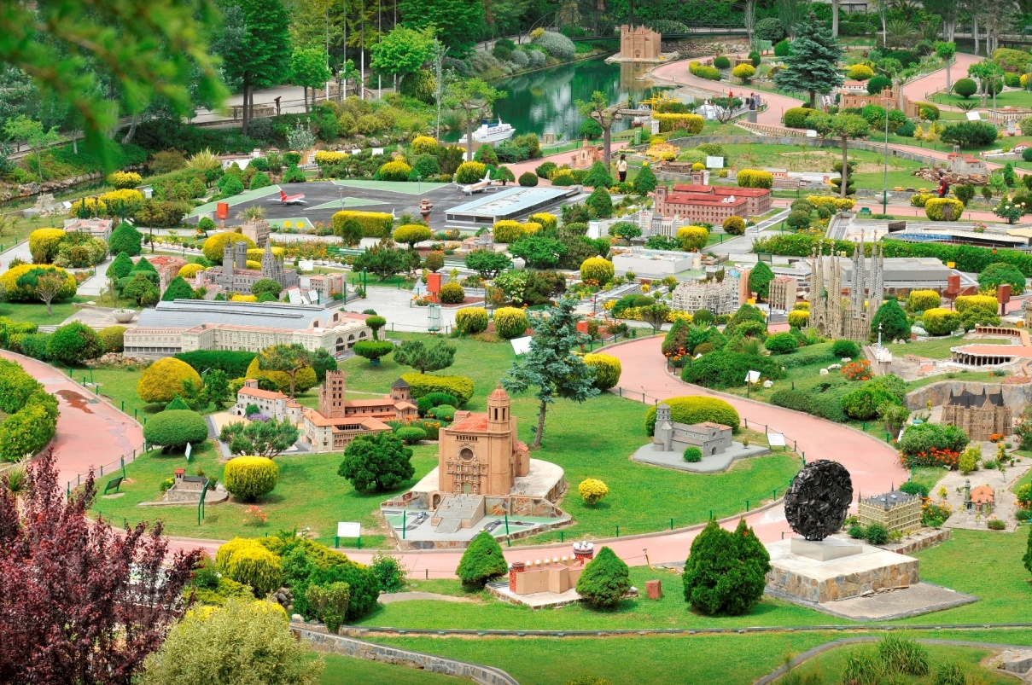
Noa Guirado 4tA y Eros J. Pons 4tB

